Combineraceteam
M.F. Club Harskamp
’’de vechters van de veluwe’’

MF Club nieuwsbrief 19 aug. 2015
Een dag om snel te vergeten.
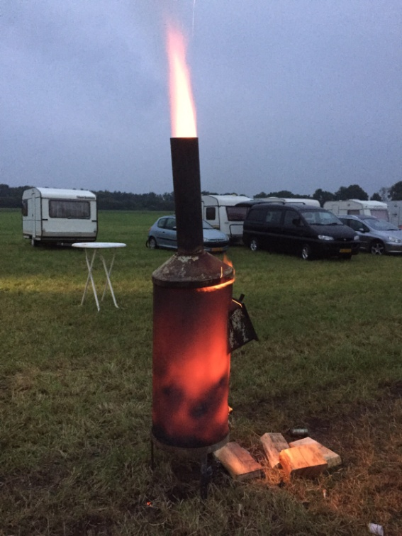
Vol goede moet trokken de Vechters van de Veluwe naar de Achterhoek. Er waren enkele leden gespot in een korte broek. Een ander rook naar zonnebrand crème. Zaterdagavond om 7 uur stond de tent overeind en brandde de BBQ . Een beetje motregen waaide over Marienvelde . Gezellig wat eten en drinken , er werden wat vakantie verhalen gedeeld en de dag van de race voorbesproken.
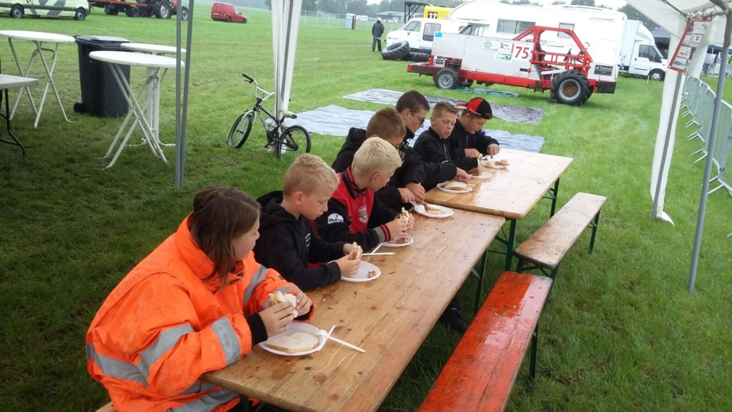
De motregen was langzaam over gegaan in een buitje. Lekker knus in de tent , muziek op de achtergrond , er brandde zelfs een houtkachel. Wie doet ons wat. Het regenbuitje ging geleidelijk over in een flinke BUI, en die BUI heeft tot zondagmiddag
5 uur zijn uiterste best gedaan om voor iedereen dit evenement in het water te laten vallen. De volgende ochtend was het rennerskwartier veranderd in een snelstromend riviertje. Na een manche autocross en een manche combinerace was het parcours veranderd in een kolkende modder stroom.
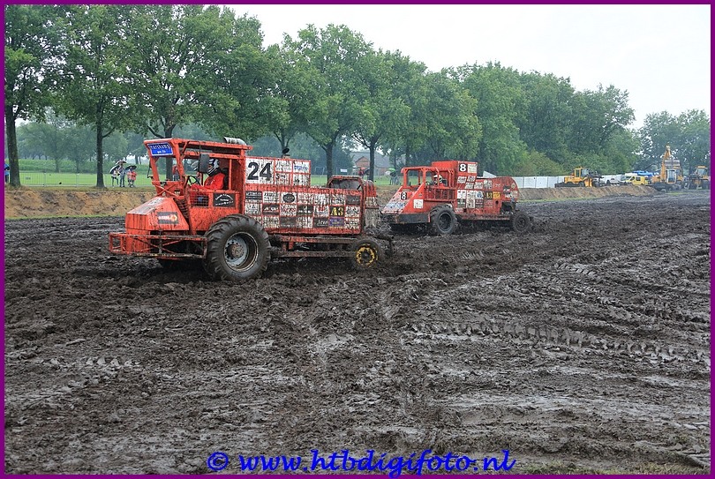
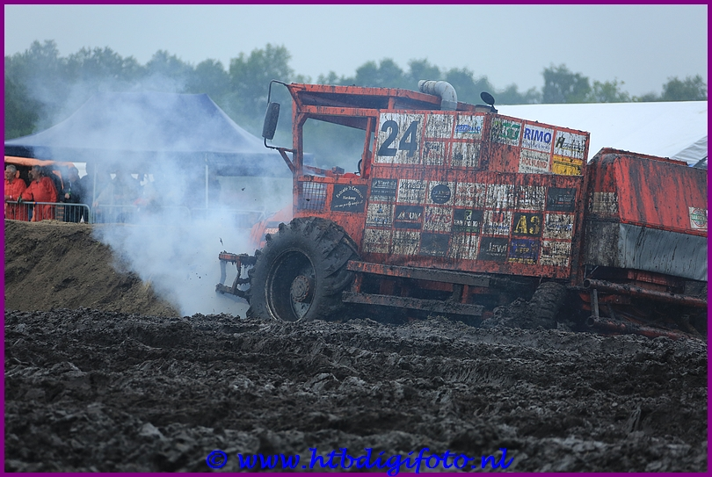
En volgens buienradar was de gifbeker nog lang niet leeg. De autocross werd gestaakt en na overleg met de wedstrijdleiding werd besloten om nog een finale te rijden met de combine’s over 5 ronden in plaats van 8 . Het was een triest gezicht , stapvoets slingerende combine’s door een halve meter blubber. Er waren zelfs combine’s die compleet vast in de blubber stonden. Een dag met alleen maar verliezers , de coureurs ,de toeschouwers ,de vrijwilligers en de organisatoren.
Kortweg . . . . Een dag om snel te vergeten.
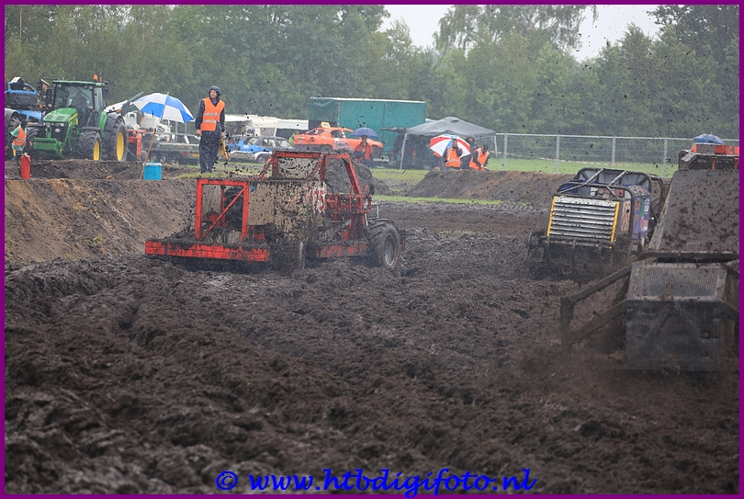

Op 30 augustus rijden wij in Luxemburg een wedstrijd die voornamelijk gebruikt wordt om te testen en onze monteurs ook eens te laten rijden. Mocht je mee willen, laat het ons tijdig weten i.v.m. de catering , slaapgelegenheid enz.
Vriendelijke groet, MF Club Harskamp
"De Vechters van de Veluwe"

